Сжигание травы, листвы и

другого мусора

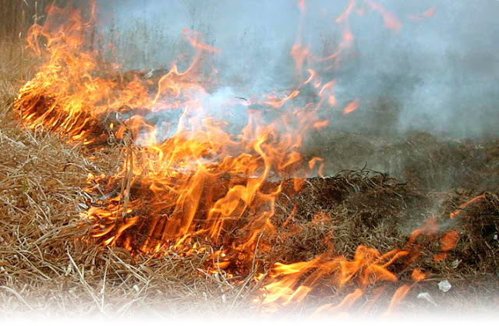
Осенью, пожелтевшая и сухая листва опадает, и, как и сухая трава, покрывают почву. При естественном разложении, находящиеся в листве и травевредные вещества утилизируются в почве, переходя в безопасную для форму, как для окружающей среды, так и для человека.
Весной же, на почву проглядывается всё та же сухая листва, неубранный мусор, сухие ветки, бытовые отходы, оставленные нерадивыми людьми, предпочитающими вместо того, чтобы убрать за собой, выбирают путь более облегчённый – выбросив в «места под рукой».
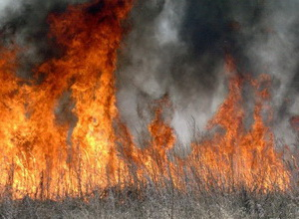
Для земледельцев: сжиганием травы, листьев уничтожаются полезные обитатели огорода – это почвенные микроорганизмы, дождевые черви, мелкие насекомые, животные и птицы. Вы, наверное, замечали, что на местах пала костров трава долгое
время не растёт?
Следует также знать, что при сжигании травы огонь распространяется довольно быстро и уже становится неконтролируемым, и сгорают деревья, леса, жилые дома, погибают животные и люди…
На территории Курской области, включая Хомутовкий район, принят Закон Курской области № 1 «Об административных правонарушениях» в Курской области от 04.01.2003г. ст. 63 о запрете сжигания сухой листвы и травы, что влечёт в случае нарушения данной статьи административное наказание. Так, сжигание сухой травы на лугах, в лесоповалах, в оврагах, на обочинах дорог, около зданий животноводческих и птицеводческих ферм, стоговищ,
влечёт наложение административного штрафа на граждан в размере от 100 до 1000 рублей; на должностных лиц – от 2000 до 3000 рублей; на юридических лиц – от 20 000 до 30 000 рублей.
однако многие из-за незнания, некоторые из-за лени (дворники, работники предприятий) по привычке или специально нарушают закон, и не только закон государства, но и закон Природы.
Что же делать с опавшими листьями и сухой травой?
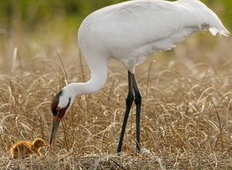
Во-первых, это почвопокровный слой – готовая мульча, которая защищает почву, повышает её плодородие, благодаря полноценному жизнеобеспечению почвенных обитателей.
Это материал для компостных куч, или просто разложившись, образуется листовой перегной, — удобрение для почвы.
В городах, районах жилищно-коммунальные предприятия производят сбор и вывозят на полигон. В некоторых случаях на полигонах также используют листву и траву для приготовления удобрения.
В итоге, понятно, что вмешиваясь в Природу, нарушая её принципы, мы делаем только хуже себе и своим близким.
Давайте же встречать и провожать сезонные периоды природы без дыма трав и листвы!
Сжигание листьев и травы опасно для здоровья
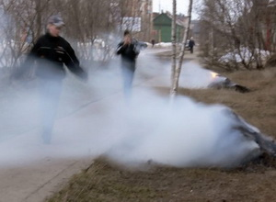
Осенью у нас принято сжигать опавшие листья, весной - прошлогоднюю траву. В пик весеннего и осеннего подпалов воздух в окружающей среде становится тяжелым и горьким. В последние годы сжигание сухой травы, растительных остатков и бытового мусора превратилось в настоящее экологическое бедствие. Несмотря на многочисленные предостережения, жители продолжают проводить такие «уборки», тем самым, отравляя воздух десятками самых разнообразных химических соединений, которые накапливаются в организме людей, провоцируя обострение, как хронических болезней, так и возникновение новых (в том числе и онкологических) заболеваний.
Чем вредно сжигание опавших листьев и сухой травы? Вред от сжигания листьев и сухой травы многолик и чрезвычайно опасен. К большому сожалению, мы редко предаём этому значение.
Массовое сжигание листвы приводит к такому загрязнению атмосферы, которое сравнимо с мощными промышленными выбросами.
Ухудшается самочувствие людей, обостряются некоторые хронические заболевания, особенно у лиц, страдающих астмой.
При сгорании одной тонны растительных остатков в воздух высвобождается около 9 кг микрочастиц дыма. В их состав входят пыль, окиси азота, угарный газ, тяжелые металлы и ряд канцерогенных соединений. В тлеющих без доступа кислорода листьях выделяется бензапирен, который способен вызвать у человека раковые заболевания. Кроме того, с дымом в воздух высвобождаются диоксины - одно из самых ядовитых для человека веществ.
На приусадебных участках растения нередко обрызгивают пестицидами, которые также высвобождаются в воздух при сгорании листьев или травы. Больше всего пестицидов содержит ботва картофеля, который мы так обильно окропляем от колорадского жука.
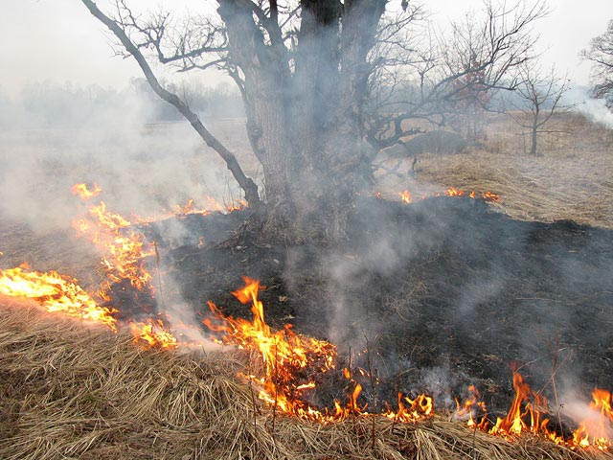
Дополнительная проблема состоит в том, что с листьями, как правило, горит и множество разнообразного мусора, что существенно усиливает загрязнение атмосферы. При сгорании, скажем, полиэтиленового пакета, в воздух выбрасывается до 70 различных химических соединений, большинство из которых ядовиты для человека.
Плотный черный дым от тления пластикового мусора содержит канцерогенные полициклические углеводороды. При горении резины образуются канцерогенная сажа и вызывающие респираторные заболевания окислы серы. Особенно плохо тем, кто страдает бронхитами, бронхиальной астмой, ринитом или тонзиллитом.
В костер нередко попадают ДВП, ДСП, фанера. Эти материалы содержат формальдегидные смолы, в состав которых входят формальдегид и, кроме того, они могут быть окрашены масляной краской, содержащей свинец.
Досадно признавать, но чаще у костров можно увидеть детей - дошкольного и младшего школьного возраста, влияние дыма на чьи организмы особенно опасно. Больше всего от дыма горящих листьев страдают пожилые люди и те, у кого есть заболевания сердца или легких.
Поэтому, прежде чем бросить мусор в огонь, подумайте, как это может отразиться на вашем здоровье и здоровье ваших близких.
Кроме непосредственной угрозы человеческому здоровью, сжигание листьев и сухой травы приводит и к другим негативным последствиям:
- в сухих листьях сгорают зимующие в них полезные насекомые;
- разрушается почвенный покров, в огне погибают грунтообразующие микроорганизмы;
- огонь уничтожает семена и корни травянистых растений, повреждает нижнюю часть деревьев и кустарников и верхние части их корней;
- уничтожение естественной лиственной подстилки приводит к увеличению промерзания грунта в 2-4 раза;
- при сжигании травы на приусадебных участках и стерни на полях возникает угроза возникновения степных и лесных пожаров, возгорания жилых домов.

